不 符 合 项 报 告
审核领域及类型 | ■QMS □EMS ■OHSMS  质量管理体系：初次认证第（二）阶段  职业健康安全管理体系：初次认证第（二）阶段
受审核方 | 陕西圣瑞家具有限责任公司
受审核部门 | 办公室 | 陪同人员 | 杨如春
不符合事实描述:

2020年培训计划仅有1-6月份策划，未做2020年下半年培训策划。

上述事实不符合： GB/T 19001:2016 idt ISO 9001:2015标准 7.2 条款
□ GB/T 24001-2016 idt ISO 14001:2015标准 条款
GB/T 45001-2020idtISO45001：2018标准 7.2 条款相关要求

不符合性质：□严重 一般

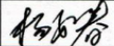
审核员： 审核组长： 受审核方代表：
日 期：2020年6月2日 日 期：2020年6月2日 日 期：2020年6月2日
纠正措施验证（包括验证的主要内容和结果）
重新策划2020年下半年培训策划，完成。
纠正措施有效。

审核员： 日 期：2020年6月18日
不符合项纠正措施表
不符合项事实摘要：
2020年培训计划仅有1-6月份策划，未做2020年下半年培训策划。
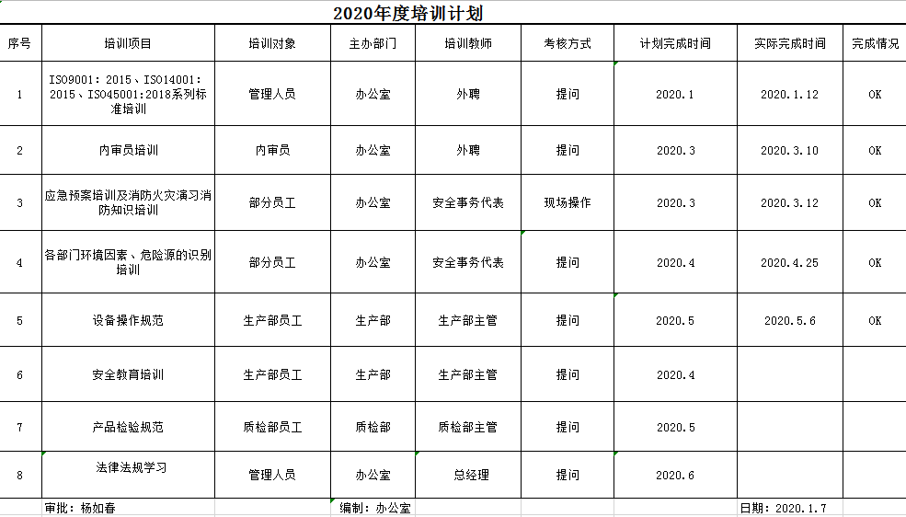
纠正及纠正措施：
重新策划2020年下半年培训策划
原因分析：
未做2020年下半年培训策划。
受审核方纠正措施有效性的验证：
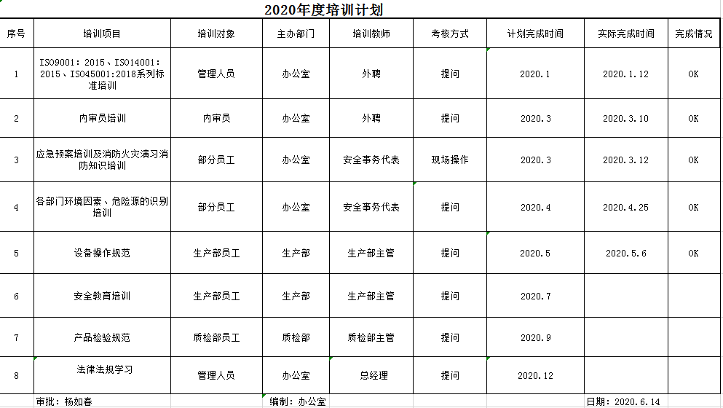

验证人： 日期：2020年6月18日
受审核方代表： 日期：2020年6月18日

不 符 合 项 报 告
审核领域及类型 | ■QMS □EMS ■OHSMS  质量管理体系：初次认证第（二）阶段  职业健康安全管理体系：初次认证第（二）阶段
受审核方 | 陕西圣瑞家具有限责任公司
受审核部门 | 质检部 | 陪同人员 | 杨乐
不符合事实描述:

未能提供游标卡尺、钢卷尺的检定/校准证书

上述事实不符合： GB/T 19001:2016 idt ISO 9001:2015标准 7.1.5 条款
□ GB/T 24001-2016 idt ISO 14001:2015标准 条款
□ GB/T 45001-2020idtISO45001：2018标准 条款相关要求

不符合性质：□严重 一般
审核员： 审核组长： 受审核方代表：
日 期：2020年6月2日 日 期：2020年6月2日 日 期：2020年6月2日
纠正措施验证（包括验证的主要内容和结果）

游标卡尺、钢卷尺按规定进行检定/校准，纠正措施有效。

审核员： 日 期：2020年6月18日
不符合项纠正措施表
不符合项事实摘要：

未能提供游标卡尺、钢卷尺的检定/校准证书

纠正及纠正措施：

游标卡尺、钢卷尺按规定进行检定/校准。

原因分析：

游标卡尺、钢卷尺未按策划要求进行检定/校准。

受审核方纠正措施有效性的验证：

游标卡尺、钢卷尺按规定进行检定/校准，纠正措施有效。

验证人： 日期：2020年6月18日
受审核方代表： 日期：2020年6月18日

